Использование игровых технологий на уроках математики.

Увеличение умственной нагрузки, неусидчивость детей, быстрая утомляемость и потеря внимания на уроках заставляет меня задуматься над тем, как поддержать у учащихся интерес к математике. Ведь не секрет, что некоторые дети боятся трудностей, а иногда и не хотят приложить определённых усилий для приобретения знаний.
В своей практике я часто использую игровые технологии, с помощью которых мне удается повысить эффективность учебного процесса, достичь лучшего результата в обучении математике, повышении познавательного интереса к предмету.
В подобных случаях внимание школьников привлекает необычная форма задания или неожиданная организация выполнения задания. Очень часто здесь присутствует соревновательный элемент. Возможности для создания игровых ситуаций чрезвычайно велики, поэтому я применяю их на разных этапах урока. Приведу некоторые примеры.
Так в начале урока включаю игровой момент «Отгадай тему урока». Для этого использую кроссворды, ребусы, задание «Расшифруй тему урока».
При устном счете пользуюсь игрой «Забег по кругу», когда на доске записана цепочка примеров, которые нужно выполнить строго по указанию стрелки. При правильном выполнении заданий получают первое число цепочки. Так же часто использую игру «Цветочек»: в листе цветка помещается число (или дробь), которое нужно сложить, умножить, разделить, вычесть. Числа (или дроби), с которыми нужно произвести эти действия, записаны на лепестках цветка. В игре «Задумай число» я предлагаю каждому ученику задумать число (или дробь) и после этого говорю, какие действия с этим числом надо произвести.
Целесообразно использовать игровые технологии на этапе изучения новых знаний. Часто я использую игру «Математический герой», когда в урок вводится какой-либо сказочный персонаж, которому нужно помочь справиться с каким – либо заданием, подводящим к изучению нового материала. С учениками 5 и 6 класса при изучении объемных тел, использую лепку из пластилина. Перед формулировкой задания прошу их рассказать, какие объемные геометрические тела они знают и как можно их слепить. После услышанных ответов и дополнений к ним, прошу ребят пофантазировать и слепить что – то состоящее из геометрических тел. Вот, например, что у них получается (котик):
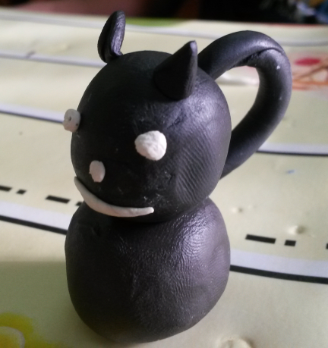
На уроке геометрии при изучении темы «Центральная и осевая симметрия» предлагаю ученикам, используя принцип центральной симметрии, создать монотипию:
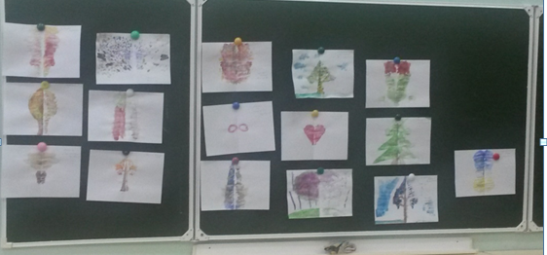

Игровые формы уроков я чаще всего применяю при проверке результатов обучения, выработке навыков, формировании умений, когда вместо обычной проверочной работы использую, например, «Математические раскраски». Они очень удобны, так как их можно использовать при проверке знаний по любой теме и в любом классе.
Еще с начала обучения детей в 5 классе на уроках провожу «Графические диктанты» (рисунки по клеточкам).
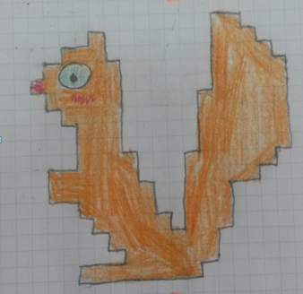
Рисунок по клеточкам
Такие задания позволяют детям учиться чертить от руки, что подготавливает их к предстоящим урокам геометрии. В качестве творческого домашнего задания предлагаю придумать, нарисовать и назвать свой рисунок по клеточкам или состоящий только из геометрических фигур (всегда оговариваю, что рисовать надо от руки, без линейки).

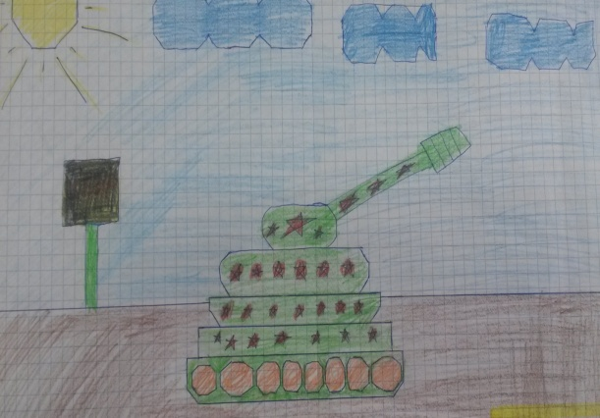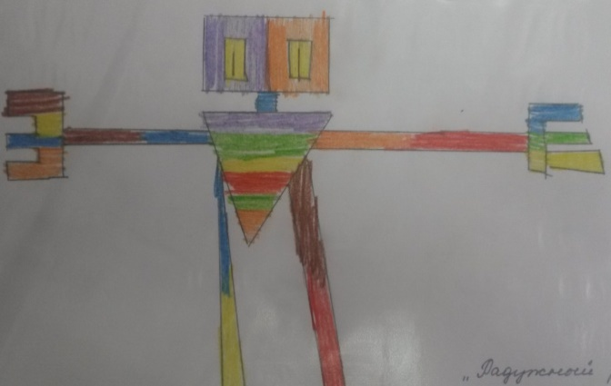
Рисунок «Танк Рисунок «Радужный робот»

В 6 классе после темы «Положительные и отрицательные числа» в качестве домашнего задания предлагаю учащимся нарисовать рисунки. Положительные числа дети изображают чаще всего в виде высоких гор, деревьев, замков, а отрицательные – рисунками зимы (отрицательная температура воздуха).
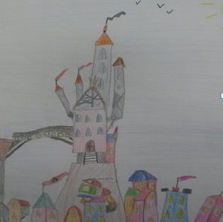

«Замок высотой 21м»
Все рисунки учащиеся могут раскрашивать по своему желанию, что способствует развитию воображения.
Дети вовлекаются в игру и не обращают внимания на то, что в ее процессе им приходится решать серьезные задания. Атмосфера такого урока позволяет ребятам проявить свои способности в большей мере, чем на обычном занятии. Включение в урок соревновательных моментов делает процесс обучения интересным и занимательным, создает у детей бодрое рабочее настроение, облегчает преодоление трудностей в усвоении учебного материала. Разнообразные игровые действия, при помощи которых решается та или иная задача, поддерживают и усиливают интерес детей к учебному предмету. Введение игровых элементов разрушает интеллектуальную пассивность учащихся, которая возникает после длительного умственного труда на уроках.

